Machine vision projekter - ganske enkelt
Det nye Smart Camera understøtter omstilling ved fuld produktionshastighed
B&R's integrerede machine vision portefølje inkluderer nu et Smart Camera, der kombinerer flere machine vision funktioner i realtid. Det gør det nemt at implementere sekvenser af processtyrede funktioner, som det ellers ville være dyrt og tidskrævende at opnå med konventionelle smarte kameraer.
På en maskine, der f.eks. producerer flere produktvarianter på samme tid, skal Smart Camera'et kun tage ét billede for at bestemme, hvilken variant det er, og kontrollere etiketten. Én funktion giver den nødvendige feedback til den følgende funktion downstream. Da kontrol-procesvariablerne er integreret i processerne, kan beslutninger træffes i realtid. Sekvenser af billedbehandlingsfunktioner kan udvides næsten endeløst.
Løs komplekse opgaver på få minutter
Udvikleren forbinder simpelthen de enkelte billedbehandlingsfunktioner i en visuel editor. Der er ikke behov for tidskrævende programmering. Takket være komplet integration i B&R-systemet tager det kun få minutter at opsætte og synkronisere selv komplekse opgaver, som at plukke produkter fra et transportsystem i bevægelse og sortere dem i kasser.
Mange forskellige linser
B&R's Smart Camera og Smart Sensor har de samme hardwareoptioner. Forskellige integrerede linser og kabinet-varianter med standard C-mount er tilgængelige. Det er også muligt at få typer der har integreret belysning, FPGA billede-preprocessing og billedsensorer fra 1,3 til 5,3 megapixel.

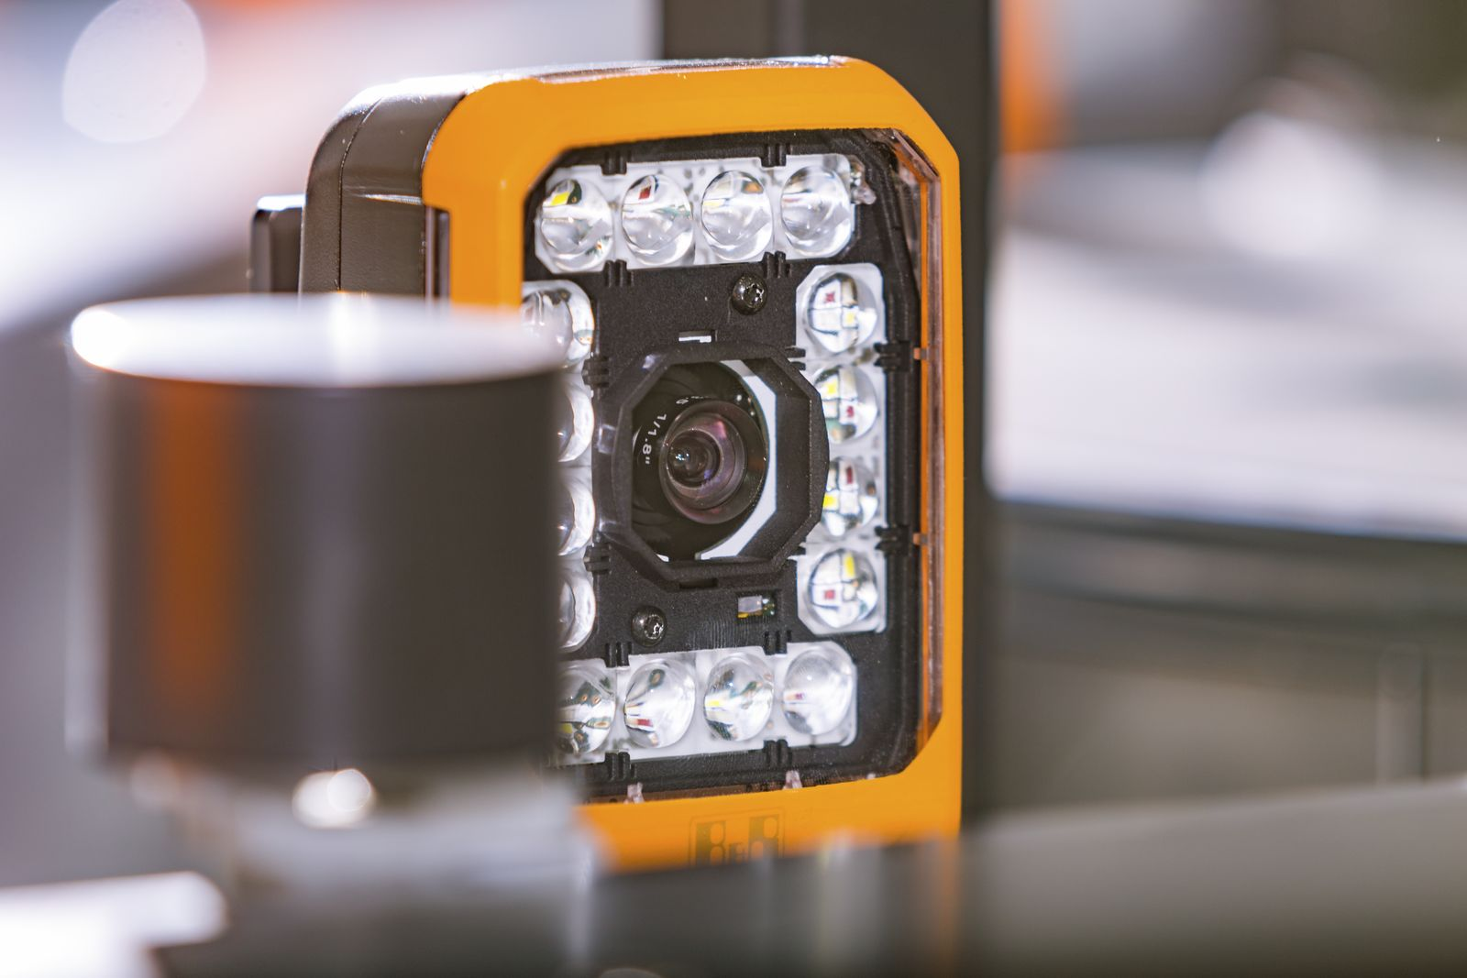
Smart Camera'et gør det nemt at kombinere flere machine vision funktioner i realtid.

Om B&R Industrial Automation i Danmark
B&R i Danmark er et datterselskab af B&R Industrial Automation, som er en innovativ automationsvirksomhed med hovedkontor i Østrig og kontorer i hele verden. Den 6. juli 2017 blev B&R en selvstændig forretningsenhed i ABB Group. Som global markedsleder i industriel automatisering kombinerer B&R den nyeste teknologi med avanceret ingeniørarbejde for at forsyne kunder i stort set alle brancher med de mest optimale løsninger inden for automation og proceskontrol. Firmaets styrings- og drevløsninger samt industri PC’er og visualiseringssystemer sætter nye standarder inden for industriel automation. Med Industrial IoT kommunikationsstandarder som OPC UA, POWERLINK og openSAFETY såvel som den effektive software platform Automation Studio, skubber B&R konstant grænserne for hvad der er muligt inden for automatisering. Den nyskabende ånd og en klar forpligtelse af skabe simple processer sikrer B&R til at være på forkant med industriel automatisering og overstige kundernes forventninger.
Ved genoptryk af denne pressemeddelelse, venligst send en kopi til:
B&R Industrial Automation A/S
Marketingafdeling
Rolundvej 17-19
5260 Odense S
office.dk@br-automation.com

